Maladie de Sever

= Ostéochondrite du pied ou osteéochondrose de croissance
(Anciennement : apophysite postérieure calcanéenne, nécrose aseptique du talon)
≈ Osgood-Schlatter mais au niveau du talon.

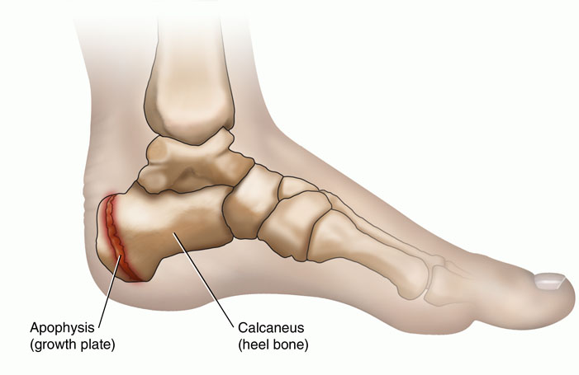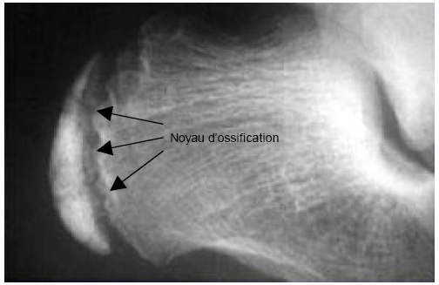

- Touche 2x plus les garçons (souvent très actifs) entre 8 à 13 ans avec un pic entre 10 et 11 ans.

Mécanisme supposé :
- Post trauma répétés (sur utilisation)
- Sur trauma isolé
- Idiopathique

=> Trouble de la croissance du noyau secondaire d'ossification postérieure du calcanéum secondaire à une insuffisance de vascularisation qui peut entraîner une nécrose osseuse aseptique. Dysharmonie entre l’augmentation de la force musculaire et la fragilité du cartilage.

Symptômes ;
- Douleur exquise à la palpation au talon uni- ou bilatérale, très localisée, en général plutôt sous le talon que sur l’insertion du tendon, présente à la marche, la station debout ou lors d'un effort sportif => s'attenue au repos (pas pas de douleur la nuit).
- Les douleurs sont localisées sur les faces latérales et postérieures de la tubérosité du calcanéum (le plus souvent) ou sur la face inférieure du talon parfois. Rarement sur l’insertion du tendon d’Achille.
- Douleur au passage en génuflexion (positive "squeeze test").
- Tuméfaction douloureuse

Bilan :
- Rechercher une rétraction du tendon d'Achille qui fréquemment associée=>à l’anamnèse on trouvera un enfant qui marche sur la pointe des pieds
- Rechercher un pied en pronation qui est une cause fréquente
- Palper le tendon d’Achille pour exclure une tendinite
- Si persiste > 1 mois malgré traitement => réaliser une radiographie du talon => différentie entre :
  - Une maladie de Sever on peut voir parfois une condensation voir une fissuration du noyau de densification, un calcanéum aplati, inhomogène, irrégularité de la bande métaphysaire (cf. ci-dessus). NB : le plus souvent on ne trouve rien
  - Si c’est une fracture du calcanéum (notion de traumatisme)
  - Une ostéomyélite (mais souvent T°, rougeur, chaleur, œdème)
- Si labo réalisé, on trouvera une VS normale

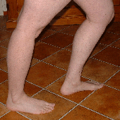
Traitement « RICE » : Rest, Ice, Compression, Elevation :
- REPOS => arrêt des activités sportives pendant 1-2 mois puis limiter activité à ce qui ne fait pas mal pendant 1-2 ans.
- Etirement 3x/j des mollets pour éventuelle rétraction du tendon d’Achille (montre de bon résultats et prévient les récidives)
- Pommades AINS ou per os (efficace que en phase aigüe)
- Cryothérapie (glace, cold-pack) : 20 min 2-3x/j
- Talonnette en silicone (environ 2 cm) dans les chaussures. Chaussure absorbants les chocs, éviter de marcher à pieds nus => amortit les chocs et surélève un peu le talon et soulage la tension exerce par le talon d’Achille (controversé)
- Taping de la plante du pied : libère immédiatement de la douleur…
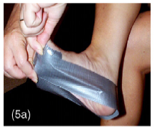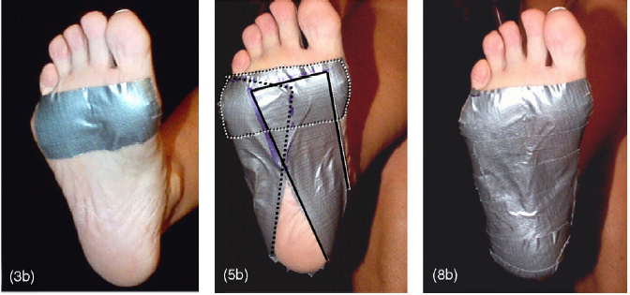
- Semelle orthopédiques si pieds en pronation
- En dernier recours => immobilisation plâtrée

Pronostic
- Favorable avec amélioration en 1-2 mois si directives suivies (ce qui est difficile pour un enfant de cet âge…)
- Pronostic moins bon (récupération plus lente) si :
  - Sexe féminin
  - Age tardif
  - Douleurs intenses et durant depuis longtemps
  - Tuméfaction inflammatoire

